修改zabbix
1:安装成功后禁用Administration---installation
文件zabbix2/include/menu.inc.php
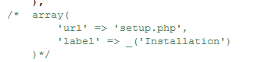
禁用此功能
2：在服务器端添加监控项主动添加到客户端
文件zabbix2/include/menu.inc.php
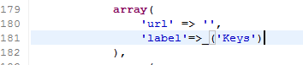

3:修改cscloud系统，集成监控系统；
修改文件
- configmanager/main.php
- configmanager/configserver.php
- configmanager/addnewserver.php
- configmanager/installserver.php
- configmanager/minitoring.php
- configmanager/showuser.php
- 添加
/zabbix2/include/views/configuration.keys.list.php || /zabbix2/include/views/configuration.keys.edit.php 文件
SQL：key。Php drules
1:sql查询字段语句:
在/zabbix2/include/views/configuration.discovery.list.php中直接添加查询语句;
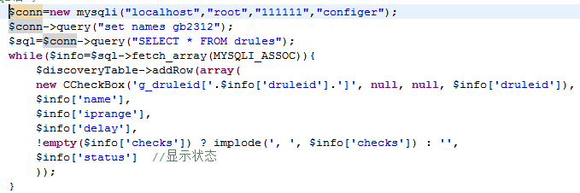
2:add 操作，
（2）key 128，取得的页面值
（1）响应的动作在key.php的226行；

186更新操作：改变状态

applications.php 好像查询SQL语句
/zabbix2/include/views/configuration.discovery.edit.php
添加 key.PHP

将要修改 /zabbix2/include/views/configuration.keys.edit.php的 58~65行
drules 存储discory信息
相同的 name iprange delay
1 : \cscloud\htdocs\zabbix1\include\views\configuration.keys.list.php 存在查询数据库的操作(49~67)
集成时修改
修改css文件 : (将zabbix集成到系统中)
添加
/htdocs/zabbix2/styles/frame_mainz.css
/htdocs/zabbix2/styles/page_listz.css
修改
/htdocs/zabbix2/include/page_header.php
将头上的zabbix去掉
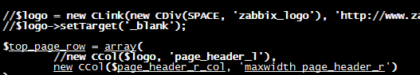
注：重点发现：
Zabbix均采用封装的方式将sql语句进行封装；在使用时使用api进行调用；
（1）\zabbix1\include\classes\api\CApiService.php 共有API；其它都在此基础上继承
（2）\zabbix1\include\classes\api\services\*.php 具体某个页面的API信息；
(3) htdocs\zabbix1\include\validate.inc.php 添加或者更新时输入正确性判断($fields)

